**发票管理平台**

**用户实施手册**

|  |  |  |  |
| --- | --- | --- | --- |
| 文档版本号： | V1.0 | 文档编号： | HNHX17_FPGLPT1.0_YHSSSC |
| 文档密级： | 机密 | 归属部门/项目： | 技术开发部 |
| 编写人： | 周巨 | 编写日期： | 2017-11-03 |

**版权信息**

本文件涉及之信息，属湖南航天信息有限公司所有。

未经湖南航天信息有限公司允许，文件中的任何部分都不能以任何形式向第三方散发。

**文档修订记录**

|  |  |  |  |  |  |  |
| --- | --- | --- | --- | --- | --- | --- |
| **版本号** | **修订日期** | **修订人** | **修订说明** | **修订状态** | **审核日期** | **审核人** |
| V1.0 | 2017-11-03 | 周巨 | 正式版 | A | 2017-11-03 | 邓毅伟 |
|  |  |  |  |  |  |  |
|  |  |  |  |  |  |  |
|  |  |  |  |  |  |  |
|  |  |  |  |  |  |  |
|  |  |  |  |  |  |  |
|  |  |  |  |  |  |  |
|  |  |  |  |  |  |  |

修订状态：A--增加，M--修改，D--删除

日期格式：YYYY-MM-DD

目录

第一章 软件安装及数据库配置 4

1.1 数据库配置 4

1.1.1 配置YUM源 4

1.1.2 安装MySQL 4

1.1.3 启动MySQL服务 4

1.1.4 开机启动 5

1.1.5 修改root本地登录密码 5

1.1.6 配置默认编码为utf8 5

1.2 数据库脚本导入 5

1.3 缓存服务器部署及配置 7

1.4 应用服务部署 8

1.4.1 文件准备 8

1.4.2 启动服务器 9

1.5 负载均衡部署及配置 9

第二章 常见问题 10

2.1 项目启动失败 10

2.2 查找系统日志 10

2.3 发票打印失败 11

# 软件安装及数据库配置

**发票管理平台系统**的实施主要包括一下事项，实施人员请按照如下顺序依次安装配置。

1. 数据库安装
2. 数据库脚本导入
3. 缓存服务器部署和配置
4. 平台服务部署
5. 配置负载均衡服务器

## 数据库配置

### 配置YUM源

安装mysql源

[root@localhost local]# yum localinstall mysql57-community-release-el7-11.noarch.rpm

检查mysql源是否安装成功

[root@localhost local]# yum repolist enabled | grep "mysql.*-community.*"

### 安装MySQL

[root@localhost~]# yum install mysql-community-server

### 启动MySQL服务

[root@localhost~]# systemctl start mysqld

查看MySQL的启动状态

[root@localhost~]# systemctl status mysqld

### 开机启动

[root@localhost~]# systemctl enable mysqld

[root@localhost~]# systemctl daemon-reload

### 修改root本地登录密码

[root@localhost~]# mysql -uroot -p

mysql> ALTER USER 'root'@'localhost' IDENTIFIED BY 'mysql123456';

重新启动mysql服务使配置生效：

[root@localhost~]# systemctl restart mysqld

### 配置默认编码为utf8

修改/etc/my.cnf配置文件，在[mysqld]下添加编码配置，如下所示：

[mysqld]

character_set_server=utf8

init_connect='SET NAMES utf8'

重新启动mysql服务

## 数据库脚本导入

如果是首次部署，则需要的脚本为：invoice.sql和init.sql。脚本随文档给出，下面是具体的操作步骤：

**【第一步】**打开数据库管理软件Navicat，如果是首次登陆数据库点击新建连接

在下图的配置界面填写好数据库ip、端口、用户名、密码等信息后点连接测试，测试成功后，点确定。

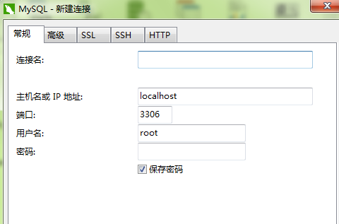

**【第二步】**点击连接名按右键，选择运行SQL文件（如下图所示）。在弹出的窗口中选择本地invoice.sql文件，点开始，执行完后，再选择本地init.sql文件，点开始直至执行完，关闭窗口。

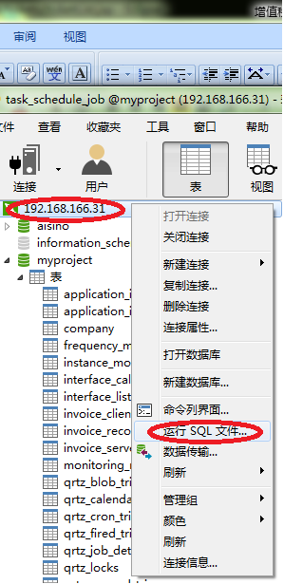

## 缓存服务器部署及配置

将Redis安装文件redis-4.0.2.tar.gz拷贝到系统根目录

执行以下命令

[root@invoice ~]# tar xvfz redis-4.0.2.tar.gz

进入解压后的目录进行编译：

[root@invoice ~]# cd redis-4.0.2

[root@invoice redis-4.0.2]# make

[root@invoice redis-4.0.2]# make install

上述执行完后可以通过以下命令查看Redis是否安装正常：

[root@invoice redis-4.0.2]# make test

把src目录下面的redis-cli、redis-server、redis-sentinel移到/usr/bin目录下面：

[root@invoice redis-4.0.2]# cd src

[root@invoice src]# mv redis-cli redis-server redis-sentinel /usr/bin/

[root@invoice src]# cd ..

[root@invoice redis-4.0.2]# mkdir –p /etc/redis/

[root@invoice redis-4.0.2]# cp redis.conf /etc/redis/redis.conf

打开文件/etc/redis/redis.conf， 找到‘daemonize no’改为‘daemonize yes, 找到‘# requirepass foobared’，将其注释掉（前面加个#号）并在其下方加入‘requirepass 123456’，启动Redis服务端：

[root@invoice redis-4.0.2]# ./usr/bin/redis-server

## 应用服务部署

### 文件准备

将最新的项目war包（名称为tax.war），直接放到jetty的webapps目录下。

将项目启动和停止脚本，分别对应start.sh和stop.sh两个文件拷贝到jetty根目录下。将日志分隔脚本apart.sh文件拷贝到jetty的bin目录下。输入以下命令：

[root@invoice jetty-9.4.6]# crontab -e

按i进入编辑模式，在末尾追加以下内容：

0 0 * * * cd /usr/jetty-9.4.6/bin/ && ./apart.sh

Esc键退出编辑模式键入:wq保存退出。

### 启动服务器

进入jetty根目录，运行以下启动命令：

[root@invoice jetty-9.4.6]# ./start.sh

启动jetty服务器。注意：如果是重启服务则必须先执行以下命令

[root@invoice jetty-9.4.6]# ./stop.sh

关闭服务器，然后再执行启动命令

启动后输入以下命令在控制台查看启动日志

[root@invoice jetty-9.4.6]# tail -200f logs/log.out

## 负载均衡部署及配置

将Nginx安装文件nginx-1.6.2.tar.gz拷贝到 /usr目录并解压

[root@invoice usr]# tar –zxvf nginx-1.6.2.tar.gz

进入解压后的目录

[root@invoice usr]# cd nginx-1.6.2

编译安装

[root@invoice nginx-1.6.2]# make

[root@invoice nginx-1.6.2]# make install

Nginx相关操作

cd /usr/local/nginx/sbin/

./nginx 启动

./nginx -s reload 重启

./nginx -s quit:此方式停止步骤是待nginx进程处理任务完毕进行停止。  
./nginx -s stop:此方式相当于先查出nginx进程id再使用kill命令强制杀掉进程。

Nginx负载均衡配置

打开nginx配置文件

[root@invoice usr]# cd /usr/local/nginx/conf

[root@invoice conf]#vi nginx.conf

按i进入编辑模式修改以下内容：

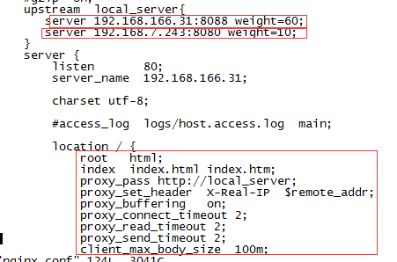

其中local_server为分布式部署的服务器ip和对应的端口（实际环境中有几台就配几台），后面的weight参数为权重，值越大则请求转发到该负载服务器的概率越高。location里面配置的超时时间（以_timeout结尾）的三个参数依次表示连接超时时间、数据读取超时时间、发送数据超时时间（单位为秒），为防止多台负载服务器同时宕机的情况下，连接时间过长，建议超时时间均设为2（或1）。

如果nginx服务器做了域名配置，则server中的server_name 参数值设为对应的域名。

# 常见问题

## 项目启动失败

**原因：**可能是项目已启动

**解决：**在jetty根目录执行以下命令：

[root@invoice jetty-9.4.6]# ./stop.sh 然后再启动：

[root@invoice jetty-9.4.6]# ./start.sh

## 查找系统日志

系统日志默认是记录在jetty根目录下的logs目录里面，日志文件按日区分，名称log.yyyymmdd.out（其中yyyymmdd为年月日八位数字如：20170506）

## 发票打印失败

**原因：**可能是服务端打印端口配置有误

**解决：**在系统配置界面修改服务端打印端口